供应商资格审查资料提交格式
一、在中华人民共和国境内依法注册的【独立】法人或非法人组织或【自然人】（提供中华人民共和国境内行政管理部门登记的主体资格证书（包括但不限于营业执照、事业单位法人证书、社会团体法人登记证书等））；
插入扫描件
二、近三年内无骗取中标、严重违约、不良行为等廉洁诚信问题 及重大经济纠纷问题（提供信用中国下载的“信用报告”或承诺书（承诺格式自拟））；
提供信用中国下载的“信用报告”或承诺书

- 技术响应表；
序号 | 名称 | 规格型号 | 技术要求 | 注：技术响应需要针对技术要求逐项明确，偏离情况需要标明正偏离或负偏离或响应，负偏离有可能造成报价被拒绝。
1 | 大棚尺寸 | 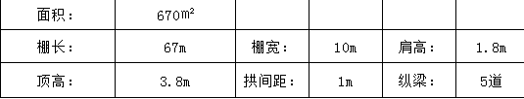
2 | 大棚地基 | 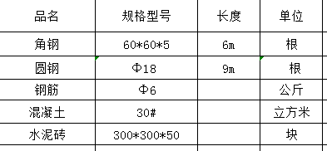 | 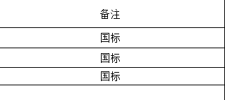
3 | 大棚骨架 | 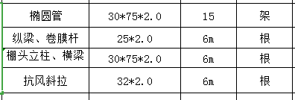 | 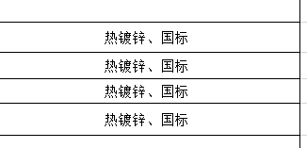
4 | 大棚配件 | 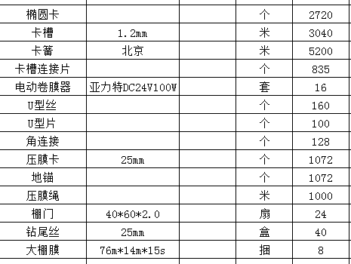 | 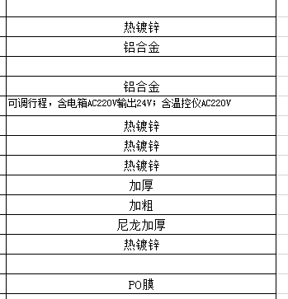
5 | 供水系统 | 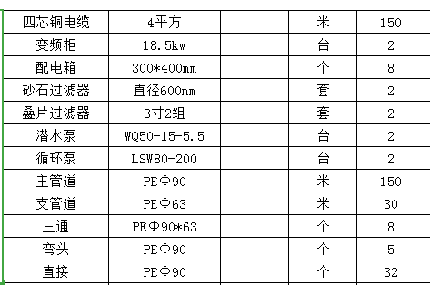 | 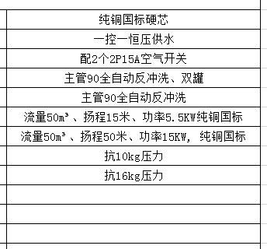
6 | 喷灌机部分 | 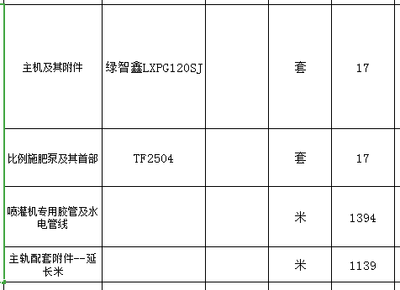 | 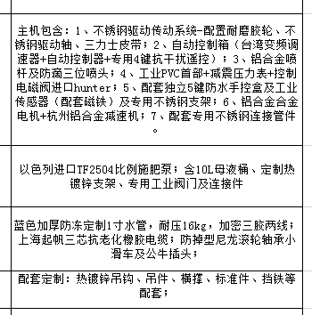
7 | 轨道部分 | 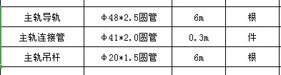 | 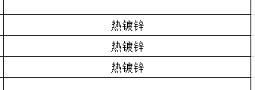
8 | 安装费 | 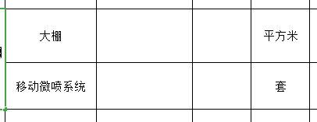 | 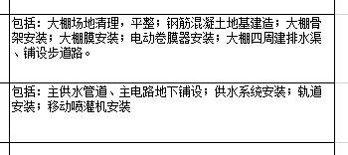
9 | 运费 |  | 25000元
四、安装调试、售后服务体系及维修保养、定期回访、伴随服务及保证的承诺书（提供承诺书，对应要求中的全部内容）；
承诺书（格式自拟）
五、为确保投标机器原厂配置和原厂服务提供厂家针对此项目授权原件及售后服务承诺函；。
授权原件
售后服务承诺函
六、成交供应商负责地上原有树木移栽、地下杂物清理；地面平整及回填（回填育苗田黑土由成交供应商负责），成交供应商负责大棚间距便道铺设，承担单位负责移动式喷灌系统至晒水池的链接（管道由成交供应商负责），农膜由成交供应商负责（流滴膜、15道），成交供应商需出具相应承诺函及采购单位盖章确认的现场踏勘报告。
相应承诺函（格式自拟）
现场踏勘报告
七、供应商具有中国招标投标网公示可查询AAA诚信经营示范单位及重质量守信用企业（提供对应的证明材料）；
对应的证明材料
八、供应商应具有良好的商业信誉，遵守国家的法律、法规，在经营活动中没有重大违法记录。所提交的所有资质文件、报告报表，必须保证其真实、有效，不得出现伪造、涂改、借用等情形（提供承诺书）；
致：阿里河森工公司2022年林区苗圃建设项目钢架大棚、移动微喷系统采购【网上竞价】
我公司针对贵公司项目编号为 0345HW20220492 的采购公告,郑重承诺及声明：
1、我公司严格遵守国家的法律、法规，具有良好的商业信誉，具有履行合同的能力，近三年没有骗取中标和严重违约等问题。
2、我公司所提交的所有资质文件、报告、报表，保证其真实、有效，没有伪造、涂改、借用等违法违规情形。
3、我公司不属于“与采购人存在利害关系可能影响采购公正性的法人、其他组织或者个人”。
注：逐页盖章。
供应商全称（加盖公章）：
法定代表人或委托代理人签字：
日期： 年 月 日
九、《竞价授权报名表》按要求填写完整。
竞价授权报名表
本人 （身份证号： ）系 的法定代表人，现委托 （身份证号： ）为我公司代理人。代理人根据授权，以我公司名义参加 项目一切采购活动中的资格审查资料的签署、澄清、说明、补正、递交、撤回、修改和处理有关事宜，其法律后果由我公司承担。我公司针对本项目，做出如下承诺：
- 我公司提供工程、货物或服务质量标准符合公告要求，完全能满足采购人要求，如若无法满足要求，我公司将对此负全部责任。
- 若我公司成交，将按要求在成交通知书发出后5个工作日内向中心交纳服务费，否则中心有权从我公司报价保证金中扣除。
- 我公司与采购人不存在可能影响采购公正性的利害关系。

供应商全称（加盖公章）：

法定代表人签字：

代理人签字：
项目编号
项目名称
供应商名称
供应商详细通讯地址（服务费发票/成交通知书按此地址邮寄）
联 系 人 | 身份证号：
手 机
E-mail （电子邮箱）
服务费发票类型 | 增值税专用发票 增值税普通发票
供应商开票信息（成交后以此为准开票） | 1、公司名称： 2、税号：3、地址：4、电话：  5、开户行： 6、帐号：
法定代表人身份证正面 | 法定代表人身份证反面
被授权人身份证正面 | 被授权人身份证反面
十、《分项报价表》按要求填写完整。
项目名称： 阿里河森工公司2022年林区苗圃建设项目钢架大棚、移动微喷系统采购【网上竞价】
项目编号：0345HW20220492
新建大棚、移动微喷系统工程预算表
大棚尺寸 | 面积： | 670㎡
大棚尺寸 | 棚长： | 67m | 棚宽： | 10m | 肩高： | 1.8m
大棚尺寸 | 顶高： | 3.8m | 拱间距： | 1m | 纵梁： | 5道
大棚整体结构
 | 品名 | 规格型号 | 长度 | 单位 | 数量 | 单价限价（元） | 单价报价（元） | 合计计（元）
大棚地基 | 角钢 | 60*60*5 | 6m | 根 | 180 | 135
大棚地基 | 圆钢 | Φ18 | 9m | 根 | 60 | 105
大棚地基 | 钢筋 | Φ6 |  | 公斤 | 600 | 5.5
大棚地基 | 混凝土 | 30# |  | 立方米 | 35 | 450
大棚地基 | 水泥砖 | 300*300*50 |  | 块 | 380 | 4.5
小计（元）
大棚骨架 | 椭圆管 | 30*75*2.0 | 15 | 架 | 544 | 215
大棚骨架 | 纵梁、卷膜杆 | 25*2.0 | 6m | 根 | 656 | 36
大棚骨架 | 棚头立柱、横梁 | 30*75*2.0 | 6m | 根 | 80 | 90
大棚骨架 | 抗风斜拉 | 32*2.0 | 6m | 根 | 32 | 73.5
小计（元）
大棚配件 | 椭圆卡 |  |  | 个 | 2720 | 1.5
大棚配件 | 卡槽 | 1.2mm |  | 米 | 3040 | 2.85
大棚配件 | 卡簧 | 北京 |  | 米 | 5200 | 0.33
大棚配件 | 卡槽连接片 |  |  | 个 | 835 | 1
大棚配件 | 电动卷膜器 | 亚力特DC24V100W |  | 套 | 16 | 400
大棚配件 | U型丝 |  |  | 个 | 160 | 3.3
大棚配件 | U型片 |  |  | 个 | 100 | 3.8
大棚配件 | 角连接 |  |  | 个 | 128 | 3.5
大棚配件 | 压膜卡 | 25mm |  | 个 | 1072 | 0.25
大棚配件 | 地锚 |  |  | 个 | 1072 | 0.5
大棚配件 | 压膜绳 |  |  | 米 | 1000 | 0.35
大棚配件 | 棚门 | 40*60*2.0 |  | 扇 | 24 | 286
大棚配件 | 钻尾丝 | 25mm |  | 盒 | 40 | 30
大棚配件 | 大棚膜 | 76m*14m*15s |  | 捆 | 8 | 2600
小计（元）
大棚移动微喷系统
供水系统 | 四芯铜电缆 | 4平方 |  | 米 | 150 | 16
供水系统 | 变频柜 | 18.5kw |  | 台 | 2 | 2600
供水系统 | 配电箱 | 300*400mm |  | 个 | 8 | 100
供水系统 | 砂石过滤器 | 直径600mm |  | 套 | 2 | 6500
供水系统 | 叠片过滤器 | 3寸2组 |  | 套 | 2 | 4000
供水系统 | 潜水泵 | WQ50-15-5.5 |  | 台 | 2 | 2200
供水系统 | 循环泵 | LSW80-200 |  | 台 | 2 | 3900
供水系统 | 主管道 | PEΦ90 |  | 米 | 150 | 21
供水系统 | 支管道 | PEΦ63 |  | 米 | 30 | 15
供水系统 | 三通 | PEΦ90*63 |  | 个 | 8 | 18.5
供水系统 | 弯头 | PEΦ90 |  | 个 | 5 | 14
供水系统 | 直接 | PEΦ90 |  | 个 | 32 | 7
小计（元）
喷灌机部分 | 主机及其附件 | 绿智鑫LXPG120SJ |  | 套 | 17 | 7690
喷灌机部分 | 比例施肥泵及其首部 | TF2504 |  | 套 | 17 | 1650
喷灌机部分 | 喷灌机专用胶管及水电管线 |  |  | 米 | 1394 | 25
喷灌机部分 | 主轨配套附件--延长米 |  |  | 米 | 1139 | 17
小计（元）
轨道部分 | 主轨导轨 | φ48*2.5圆管 | 6m | 根 | 391 | 110
轨道部分 | 主轨连接管 | φ41*2.0圆管 | 0.3m | 件 | 391 | 6
轨道部分 | 主轨吊杆 | φ20*1.5圆管 | 6m | 根 | 221 | 32
小计
安装费 | 大棚 |  |  | 平方米 | 5360 | 18
安装费 | 移动微喷系统 |  |  | 套 | 17 | 1700
运费 |  |  |  |  |  | 25000
小计（元）
总计（上述各小计金额之和）

单位公章：
法定代表人或被授权人签字：
日期：
注：1、不按此分项报价表报价或缺项、漏项的属于无效报价；
- 报价超出最高限价属于无效报价；
- 报价以“元”为单位，如需保留小数位，按照四舍五入保留两位小数。
注：1、供应商应在报价截止时间前将以上资料扫描为一个文件（要求提供原件的扫描件或复印件加盖公章扫描件），通过“上传报价单”模块线上递交：
- 扫描文件命名要求：“项目编号+单位名称”。
3、以上格式仅供参考，供应商须仔细阅读网上竞价公告中的供应商资格审查标准，并按要求将所有供应商资格审查资料制作于本格式中，如有遗漏，导致的相应后果由供应商自行承担。

